LogBase日志管理审计系统V1.0
技术白皮书




杭州思福迪信息技术有限公司
SAFETYBASE INFOTECH CO.LTD
2007. 12
版权说明
© 版权所有 2005-2008，杭州思福迪信息技术有限公司
本文件中出现的任何文字叙述、文档格式、插图、照片、方法、过程等内容，除另有特别注明，版权均属杭州思福迪信息技术有限公司所有，受到有关产权及版权法保护。任何个人、机构未经杭州思福迪信息技术有限公司的书面授权许可，不得以任何方式复制或引用本文件的任何片断。

商标信息
Safetybase、LogBase均是杭州思福迪信息技术有限公司注册商标，受商标法保护。

公司信息
网址：http://www.Logsase.cn
E-mail：admin@Logbase.cn

公司总部 | 北京分公司 | 上海分公司
杭州市文一西路75号3号楼6楼  邮编:310012  电话:0571-88923222  传真:0571-88923887 | 北京市西城区裕民东路5号瑞得大厦303室  邮编：100029  电话：010-82031028  传真: 010-82031020 | 上海市中山西路1878弄凯托大厦1号楼1701室  邮编：200233  电话：021-64861456  传真: 021-64866195
目 录
文档内容 4
期望读者 4
如何获得帮助 4
第一章 概述 6
1.1 信息安全审计的必要性 6
1.2 信息安全审计目标 7
第二章 LogBase产品介绍 8
2.1 产品概述 8
2.2 体系结构 9
第三章 审计功能介绍 10
3.1 数据库安全审计 10
3.2上网行为审计 12
3.3 综合日志审计 14
3.4 管理操作审计(BH) 17
第四章 管理功能及特性 19
4.1实时监控 19
4.2查询分析 19
4.3综合分析 19
4.4数据管理 20
4.5权限管理 20
4.6设备管理 21
4.7产品特性及优势 21
第五章 产品规格与指标 24
5.1 审计主机规格指标 24
5.2 硬件探测器性能指标 25
第六章 典型部署 26
第七章 技术支持和服务体系 27

文档内容
本文档主要介绍LogBase产品的技术相关特性，主要功能，典型部署和各种性能指标等。

期望读者
期望了解本产品主要功能和技术特性的阅读者，本文档假设您对下面的知识有一定的了解：
- 日志和行为记录的概念；
- 各类常见网络访问协议的功能
- 典型网络设备的应用部署模式

如何获得帮助
- 安全相关资料可以访问公司网站：http://www.LogBase.cn
- 本产品相关最新信息可以访问网址：http://www.LogBase.cn/product/
- 本产品技术支持可以拨打电话：0571-88923876
- 产品支持电子邮件地址：support@logbase.cn

第一章 概述

1.1 信息安全审计的必要性
随着政府、企事业单位等各类组织的信息化程度不断提高，对信息系统的依赖程度也随之增加，如何保障信息系统安全是所有单位都十分关注的一个问题。当前，大部分组织都已对信息安全系统进行了基本的安全防护，如实施防火墙、入侵检测系统、防病毒系统等。然而，信息系统维护过程中依然还面临着诸多的困难及风险， 如：
- 系统运维风险：由于操作系统、硬件、应用程序等故障或配置错误导致系统异常运行，服务中断。这些异常行为往往会事先在系统及各类日志中有反映，如果缺乏有效的日志审计手段，就无法及时发现这些安全隐患。
- 网络资源滥用：大部分企业都对员工的上网行为不进行直接控制，因此员工不适当或滥用公司网络资源的行为，如进行BT下载、观看在线电影、网上聊天以及访问非法网站的相关行为等等，不仅造成了对公司管理制度的挑战，更对企业在国家相关法律法规的符合性上形成隐患，也容易造成企业资料泄密等后果。
- 应用及数据风险：企业中各类应用系统在对外服务的同时将面临各种用户访问行为造成的信息安全风险，包括用户非授权访问、管理员误操作、黑客恶意破坏等等，必须实行有效的安全审计手段。
- 安全事件定位风险：由于目前的应用系统往往都是相互关联的，一个故障现象，往往要对数台甚至数十台网络设备及主机的日志进行关联分析才能确定真正的故障原因，缺乏有效的统一安全事件审计平台可能导致无法及时进行故障定位甚至错误定位，此外恶意破坏者获得系统权限后可以清理安全日志，从而导致无法正确定位安全日志。

此外， SOX法案、82号令、公安部等级保护等各类法规及行规均对日志审计 、行为审计有明确的要求，确保关键信息系统在可审计、可控状态下运行。

1.2 信息安全审计目标
从信息安全风险管理角度来看，针对各类系统的运行日志和用户网络访问行为的审计系统是信息安全保障体系中不可或缺的一部分，信息安全审计系统的目标包括：
（1）有效整合现有信息安全产品，形成统一的安全事件管理平台；
（2）通过全面的日志及行为分析弥补现有各类技术产品在威胁分析发现方面的不足；
（3）为安全事故的责任追查、故障定位提供有力的技术手段。

第二章 LogBase产品介绍

2.1 产品概述
LogBase日志管理综合审计系统(以下简称LogBase)是思福迪公司自主研发的拥有自主知识产权的专业信息安全审计产品，系统通过监测及采集信息系统中的系统安全事件、用户访问行为、系统运行日志、系统运行状态等各类信息，经过规范化、过滤、归并和告警分析等处理后，以统一格式的日志形式进行集中存储和管理，结合丰富的日志统计汇总及关联分析功能，实现对信息系统整体安全状况的全面审计。
LogBase专注于对局域网、广域网和互联网上各类系统、应用和设备的安全事件、用户行为、系统状态的实时采集、实时分析、异常报警、集中存储和事后分析，是支持分布式、跨平台的统一智能化日志管理及审计设备，可以对各类网络设备、安全设备、操作系统、WEB服务、中间件、数据库和其它应用进行全面的安全审计。
LogBase是功能强大的智能化日志管理设备,通过LOGBASE一方面可以随时了解整个IT系统的日志吞吐情况，在实时的日志分析中及时发现系统异常和非法访问行为，通过告警模块以E-mail、手机短信息等多种方式及时通知管理员；另一方面，在事后分析和报表中提供多种多样的运行分析报告，方便系统管理员从日志类型、特征、数量、内容中分析IT系统全面的运行状况，及时发现安全漏洞和非法访问行为，判断性能瓶颈和预测性能波动，同时为系统今后的战略规划提供依据。遇到特殊安全事件和系统故障，确保日志完整性和可用性，协助快速定位相关故障，并以此为依据进行追查和恢复。
因此，LogBase可以帮助用户有效降低IT系统的故障而带来的损失，降低IT系统的运维成本和管理的复杂度，显著提高系统整体的安全性、可靠性和运行效率，保证IT系统7X24的正常、持续、稳定运行，降低信息系统的整体安全风险。

2.2 体系结构
本产品基于嵌入式64位Linux系统，由采集分析模块、检索引擎模块、、报表模块、管理模块组成。LogBase采用B/S架构，管理员通过HTTPS方式对主机进行管理。Logbase的系统架构如图2.1所示。
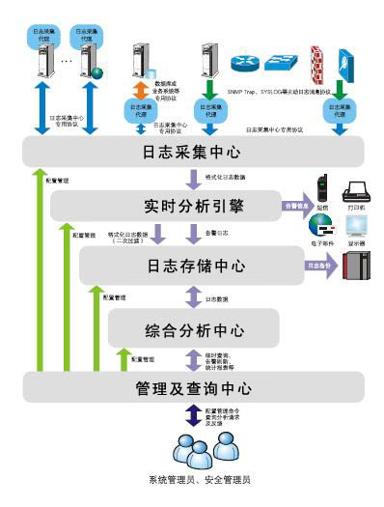
图2.1 LogBase日志管理审计系统体系结构

第三章 审计功能介绍

3.1 数据库安全审计
随着信息系统的发展，数据库的应用已经十分广泛，几乎所有的关键业务系统都依赖于数据库展开，数据库也由此变为企业最宝贵的数据资产，因此，数据库系统的安全保障也是整个信息系统安全建设中的最重要组成部分。
目前，针对数据库的安全威胁主要来自于以下几方面：
- 数据库被恶意篡改(黑客攻击等)；
- 管理员违规操作；
- 数据泄漏问题；
针对上述安全问题，黑客攻击等行为可以在网络层、操作系统层、数据层面通过安全加固进行一定程度的防御，对于内部人员造成的数据库安全问题，只能依赖于内部管理制度建设及数据库安全审计系统去防范。
Logbase 数据库安全审计模块是针对上述数据库安全威胁而设计的第三方安全审计工具，它能够详细记录对数据库的各种篡改及信息窃取过程，不仅能够为审计人员提供客观的审计记录，也能够对内部的违规及越权操作起到很好的威慑作用。

3.1.1支持数据库类型
Logbase支持以下主流数据库系统：
- ORACLE
- DB2
- MS SQLSERVER
- MYSQL
- SYBASE
- INFORMIX
Logbase都能够通过网络流量分析实时地、精细化还原各种数据库操作，如登录、注销、插入、删除、更改数据、更改权限、执行存储过程等。具体日志内容如下：
【发生时间、客户端IP、服务器IP、源MAC地址、目的MAC地址、源端口、目的端口、数据库名、用户名、数据库指令、服务器返回状态(执行成功与否)】等等。
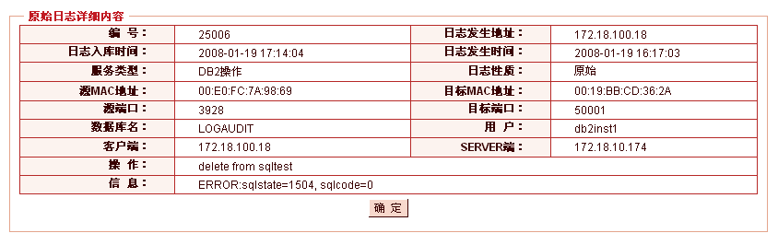
网络硬件探测器还同时支持采集Telnet、FTP等操作日志，对数据库服务器的访问行为进行多途径检测。
此外，Logbase也支持采集数据库自身审计日志的功能，如Oracle 的alert文件等，并对其中的有效信息进行审计。

3.1.2采集方式
Logbase 数据库审计模块采用硬件网络探测器对网络流量进行旁路分析方式采集审计所需的数据，无需数据库开启自身审计功能，避免由此对数据库系统带来负面性能影响。

3.1.3审计效果
Logbase能够对网络中的数据库异常访问行为进行实时监测，并通过告警功能对异常的数据库操作行为进行实时告警，结合Telnet、FTP等操作系统访问审计，能够及时发现各类数据库恶意篡改或违规操作行为。
此外，Logbase强大的报表功能也使其成为萨班斯法案等法规合规性审计检查的有力辅助工具。Logbase提供大量的数据库安全审计报表，如《用户登录报表》《异常登录报表》《关键操作报表》《操作明细报表》《服务器启停报表》等。
通过Logbase系统的实施，企业能够建立完善的数据库安全审计体系，为数据库稳定运行、企业业务正常开展提供强有利的安全保障。

3.2上网行为审计
现代化的办公系统都依赖于信息系统开展，因员工在办公过程中带来的各类问题层出不穷，如访问不良网站导致病毒泛滥、钓鱼攻击、通过IM或邮件泄漏公司机密、BT下载导致拥塞网络出口、IM及网络游戏导致办公效率低下等等。如今，如何规范、合理地利用企业网络，避免网络资源浪费，提高员工工作效率是所有企业面临的难题。
另一方面，公安部早在2005年为了规范和加强互联网安全使用就颁布了《互联网安全保护技术措施规定》（公安部第82号令）。《公安部82号令》中规定，互联网服务提供者应当落实以下互联网安全保护技术措施：
- 记录并留存用户登录和退出时间、系统维护日志的技术措施；
- 记录、跟踪网络运行状态，监测、记录网络安全事件等安全审计功能。
如果单位在互联网访问方面没有采取措施保留原始记录（日志），一旦发生通过互联网开展的违法乱纪行为，只能追查到单位，追究管理责任，给单位在经济和声誉上带来巨大损失，甚至要求停网整顿，将严重干扰正常工作的开展。

3.2.1审计协议类型
HTTP、FTP、SMTP、POP3、Telnet、MSN、BT、网络游戏等常见内网及互联网应用层访问协议。同时，企业可以通过自定义方式对特定网络访问行为进行监控。
针对每种网络访问行为，Logbase都能详细记录其访问信息。
- 网站访问（HTTP），包括发起访问客户端的IP、访问日期和时间、访问方法、网址URL、访问结果等；
- 收发邮件（SMTP/POP3），包括发件人客户端的IP、发件人邮箱地址、收件人邮箱地址、发件日期和时间、主题、正文、附件名称、附件大小；
- 文件下载（FTP），包括下载客户端的IP、目标服务器IP、登录名和密码、FTP指令操作、发生日期和时间、下载文件名和大小；
- 远程登陆（TELNET），包括客户端IP、目标IP、协议、信息（客户端命令、目标端返回信息）；
- 聊天（MSN），包括客户端IP、登录名、昵称、在线时间、聊天对象名称和昵称、聊天内容、传送文件名和大小；
- 任何指定应用（UDP/TCP），包括客户端IP、目标IP、端口、日志日期和时间（连接时间）、接收和发送字节数。

3.2.2采集方式
同数据库采集方式一样，Logbase通过部署在网络中的硬件探测器获取上网访问记录数据，硬件探测器采取旁路方式部署在网络中，通过对交换机镜像口的网络流量进行采集分析，无需在在网络中串接设备，不影响网络性能及稳定性。

3.2.3审计效果
- 帮助企业主管了解企业潜在网络安全威胁；
- 规范员工上网行为，减少带宽浪费；
- 帮助企业主管发现通过email或IM进行的泄密行为；
- 减少因接触不良网站给企业带来的负面影响。

3.3 综合日志审计
LogBase针对目前主流信息系统基础平台的特点，通过采集各种网络设备、安全设备、操作系统及应用软件平台的安全事件日志及各种消息、主动探测运行状态等手段，全面地监测、记录信息系统各部分的动态信息及配置变更，提供实时告警并输出各种综合分析报告，为系统管理人员提供了一个监测面广、响应及时、具有强大分析能力的信息系统基础设施安全事件管理平台

3.2.1支持对象类型
- 操作系统：
Linux、Solaris、AIX等所有主流类Unix操作系统的运行状态及系统日志；
Windows操作系统日志（EventLog）、服务器主机运行状况、网络连接状态等；
- 网络及安全设备：
国内外主流网络及安全设备厂商的各种网络设备及安全设备；所有支持syslog的网络及安全设备；
- 应用系统：
支持对常见Web及应用中间件系统（Apache、IIS、Tomcat、Resin、Websphere、WebLogic、TUXEDO、VisiBroker等）、EMAIL系统、FTP系统和常见应用系统产生的系统运行及用户访问日志。

3.2.1采集方式
- 协议型信息采集
对网络及安全设备的信息源采集主要是采用通用标准协议，包括SYSLOG（UDP514）、OPSEC LEA协议等，涉及设备包括路由器、交换机、防火墙、VPN、IDS/IPS等网络及安全设备。
- 日志文件采集
大部分应用系统、WEB服务、会产生以文件形式的日志存在在本地系统平台上，通过在相应的系统平台上安装Agent或脚本来采集日志信息；也可提供共享协议和权限，让LogBase设备主动去采集文件，如通过FTP、HTTP等方式获取。
注：Windows EventLog必须通过安装Agent方式进行采集
- 系统状态采集
对于服务器的系统、应用、服务、用户、网络和进程等相关日志信息通过syslog配置进行采集。

3.3.3审计效果
- 对网络及安全设备运行状态跟踪
通过Logbase系统可以对各设备、操作系统、应用的运行状态日志进行实时监测，及时发现设备运行的异常情况，并第一时间通知管理员，为排查故障争取时间。
- 对服务器运行状态跟踪
对各种操作系统（如Microsoft Windows NT/98/2k/XP、Unix/Linux、Solaris、FreeBSD、UnixWare、AIX、HP-UX、OpenServer等）的运行状态进行7*24实时监控，通过日志分析及时发现潜在安全隐患，为管理员排查故障提供客观数据。
- 海量日志集中审计
管理员希望能够通过Lobase对操作系统、应用平台、网络及安全设备的海量日志进行集中审计与管理，并实现有效的关联分析，发现其中的安全故障和隐患，减少安全事故响应时间。
- 提高安全事件分析能力
通过Logbase，能够有效避免黑客入侵后删除主机上的入侵痕迹的情况，在发生安全事件后，随时都能够为管理员提供完整的日志数据，有利于管理员对安全事件进行深入分析，为安全事件责任定位提供客观证据。

3.4 管理操作审计(BH)
Logbase “驭风” 系列堡垒主机系统，是由思福迪公司自主研发的新一代行为软硬件一体化操作审计系统，该系统不仅支持对明文的TELNET、FTP、数据库操作进行审计，也支持对加密的SSH、RDP等协议进行审计，消除了传统行为审计系统中的审计盲点，结合Logbase日志审计系统，能够为信息安全保障体系建设提供了完美的审计解决方案。

3.4.1协议支持清单
  - 基本远程操作协议
    - SSH
    - TELNET
    - Rlogin
    - FTP
  - 图形终端操作协议
    - RDP（windows远程桌面）
    - VNC
  - 数据库远程协议
Logbase BH支持以下主流数据库远程访问协议审计
    - ORACLE
    - DB2
    - MS-SQL SERVER
    - INFORMIX
    - MySQL
    - SYBASE
针对上述协议，Logbase BH能够记录整个会话的完整过程，并形成指令日志及回放文件2部分审计数据，指令日志供管理员针对操作指令进行快速审计，回放文件可供管理员针对特定的会话进行完整操作审计。

3.4.2部署方式
Logbase BH系统支持透明模式、单目、双目、分布式方式进行部署，可以充分满足不同网络对审计系统的需求。Logbase BH部署支持Active-Active双机模式，避免产生单点故障而影响正常的维护通道。具体请参考Logbase BH技术白皮书。

3.4.3审计效果
Logbase “驭风”堡垒主机系统能够让企业具备对管理员维护操作的全面监控能力。
Logbase BH支持针对Telnet、FTP、SSH、Rlogin各类数据库操作记录进行查询，可以根据上述操作协议中的用户名、IP、端口、时间、操作指令、返回结果等等信息进行多重组合查询。管理员可以通过Logbase BH强大的检索功能对关心的事件进行迅速定位。
Logbase BH支持对各类支持的协议进行视频回放，管理员可以根据IP、时间段等信息查找关心的RDP、VNC等操作的回放文件并进行在线视频回放，也可以根据查询结果直接定位至TELNET、SSH、数据库、FTP等远程维护操作的回放文件直接进行回放审计。回放过程能够还原上述协议中的所有操作行为，就如同对管理员的操作显示器进行监控一样。
Logbase BH系统支持通过规则设定异常及非法操作行为，一旦检测到这些异常的操作行为，BH将直接阻断此操作，并断开该操作的TCP连接，因而能够有效防止各类违规操作事件的发生。同时BH也支持对危险指令的告警功能， 目前告警方式主要支持：短信、邮件、等等。
通过Logbase 系统强大的报表功能，不仅能够帮助企业建立起完善的内控审计体系，也能帮助企业满足诸如《SOX法案》等法规对内控的需求。

第四章 管理功能及特性

4.1实时监控
Logbase可以对安全事件日志及操作行为进行实时监控，也能够对设备的日志量、系统负载等情况进行检测，对其中的异常行为、违规行为、异常状态等事件采用短信、邮件等方式进行实时告警。
Logbase内置了常见系统的安全审计规则，客户可根据自身情况增加自定义审计规则。

4.2查询分析
LogBase系统在接收日志信息时，根据不同的日志种类进行不同的格式化处理，在保留所有日志原始信息的同时将日志根据字段进行分割处理。用户在检索日志时，可以根据日志的类型，字段内容进行精细匹配，如：日志源IP、日志生成时间、任意字段内容等；从而实现日志的快速准确定位；

4.3综合分析
Logbase通过动态报表的方式对审计结果进行统计分析。用户可以根据自身的实际需求在预定义的报表模板上调整相关设置，进行报表生成。
Logbase默认内置丰富的报表模板，其中大部分报表均符合SOX法案对信息系统的审计需求。

4.4数据管理
LogBase将采集到的各类事件经过格式化预处理过后，统一以日志的形式送往管理及查询中心和存储中心。
LogBase采用专有的特殊文件系统对规范化的日志进行存储，同时也支持Mysql等标准数据库存储。LogBase文件存储机制为思福迪根据日志系统的特殊性进行专门研发，为海量日志的存储及检索进行了优化设计，在海量日志的情况下，具有其他同类日志审计产品无法比拟的速度优势。
LogBase产品内置高容量(产品具体容量见相关产品资料)的硬盘存储空间，内置存储空间均采用Raid硬盘阵列，可有效防止由于硬盘硬件问题而带来的数据丢失，同时LogBase支持外挂存储系统，如：NAS、SAN、磁盘柜等，从而实现存储空间的海量扩充。
LogBase支持对日志进行以下管理操作：
- 日志归档包括：手工与自动两种方式。操作员可以设置归档范围（类型、时间） ；
- 日志备份：支持归档文件的多种备份方式（Tape/Ftp/Samba/NFS）；
- 日志导入：原始日志批量导入和归档文件导入；
- 日志导出：支持将日志以文件形式导出；
- 在已归档日志范围内，系统管理员可对日志记录进删除操作。

4.5权限管理
LogBase 支持严格完善的权限管理系统，管理员可以为每一个审计用户分配合适的权限。
权限分配安装2级方式进行：
- 限制页面功能模块访问，如查询模块、报表模块等等
- 审计目标限制，可以限制用户只能查看哪些主机或类型的日志，避免在多用户环境下，用户越权访问其他日志信息。

4.6设备管理
LogBase 日常管理工作均HTTPS进行管理，管理模块独立于其他功能模块，对管理模块的攻击行为不会对系统正常功能造成影响。同时Logbase也支持串口及SSH方式对设备进行配置维护。

4.7产品特性及优势

4.7.1日志高速检索及分析能力
LogBase系统采用了思福迪公司自主开发的基于海量日志索引的日志检索引擎，避免了在采用关系数据库在处理海量日志数据时的低效率问题，采用了“基于预测的动态索引技术”、“数据正交分组技术”及“适应磁盘的索引存储”等核心技术手段，实现了对日志的高速检索能力。
LogBase 500 PRO的检索及吞吐能力如下：
- 500万条缓存日志检索时间小于5秒；
- 提供不小于2000条日志/秒的日志接受及实时分析能力；

4.7.2审计记录安全保障
- 系统内部存储为SATA硬盘Raid阵列，即能保障日志信息在设备内的安全存储需求，又能保障高效的检索速度；
- 系统内置安全防火墙系统，可以设定严格的访问源，从而避免了绝大部分的无关流量，进一步保障系统本身的安全性；
- 系统底层采用嵌入式64位Linux系统，系统内核已进行全面精简、优化，从而在内核级别保障系统本身及日志的安全性；
- 当网络出现不稳定、中断情况；探针所采集的日志会进行本地缓存处理，直到网络恢复正常后再进行日志传输；
- 系统对内部的管理帐号具有严格的访问权限控制，能够有效防止内部管理员的越权访问；
- 任何人员无法篡改日志，充分保障数据客观可靠。

4.7.3灵活查询及规则定义功能
Logbase系统在接收日志信息时，根据不同的日志种类进行不同的格式化处理，在保留所有日志原始信息的同时将日志根据字段进行分割处理。用户在检索日志时，可以根据日志的类型，字段内容进行精细匹配，如：日志源IP、日志生成时间、任意字段内容等；从而实现日志的快速准确定位；
Logbase系统支持多重条件查询规则设定，支持的操作符有：>、<、=、包含、时间区间等等；支持跨日志查询，从而满足不用目的的查询需要。
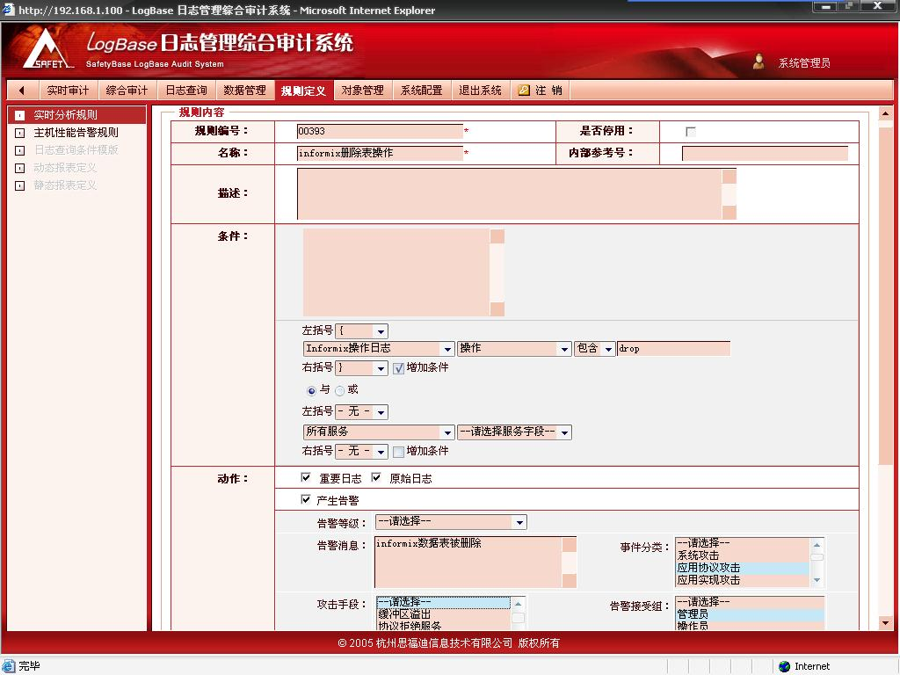

4.7.4稳定可靠的旁路审计模式
- 采用全旁路设计，不在网络中串联设备；不在主机上安装客户端软件；不改变客户原有的登陆方式。
- 相对于其他的审计方式，如串联方式、应用代理等方式，Logbase的旁路方式具有更高的稳定性及可靠性：设备自身故障不影响数据库的正常访问；不会断开已经建立的连接；不增加单点故障点；支持性能、容量的平滑升级。
- 系统直接分析互联网应用层访问协议，可自动兼容各种类型的互联网访问行为，无须对特定客户端互联网访问软件进行特定分析及二次开发，提供全方位的互联网访问行为审计，无审计盲点。
- Logbase系统进行维护、升级时不会影响到正常业务的运行，也不会影响到网络性能。

4.7.5良好的扩展性设计
LogBase系统支持在业务规模及审计管理范围扩大情况下的平滑升级，主要的系统可扩展及伸缩性能力主要表现在以下几个方面。
- 网络探测器的负载均衡：当单台网络探测器不能支持大流量的网络访问监听及分析时，可针对不同的访问源区域，进一步增加网络探测器来分担现有探测器压力。
- 日志采集及实时分析系统的负载均衡：当系统的审计范围扩大或安全事件发生频率的提高，造成系统需要实时接收和分析的日志量超出了系统可支持的日志吞吐量时，系统支持将日志采集及实时分析系统模块分离出来，进行多台负载均衡的部署，能够支撑更高并发日志量的条件下的审计分析。
- 缓存日志存储及检索的负载均衡：当用户缓存日志的日志保留天数及数量需要大幅度提高，造成审计人员进行日志检索及报表生成过程中的速度降低时，系统支持对多台缓存日志存储及检索模块的负载均衡。

第五章 产品规格与指标

5.1 审计主机规格指标
技术指标 | LogBase 320 | LogBase 520 | LogBase 1200 | LogBase 2200 | LogBase 5200
体积规格 | 1U | 2U | 2U | 2U | 6U
日志吞吐量 | 2000条/秒 | 2500条/秒 | 4500条/秒 | 6000条/秒 | 7000条/秒
动态缓存量 | 300万条 | 500万条 | 1000万条 | 1500万条 | 2000万条
日志存储量 | 3亿条 | 5亿条 | 10亿条 | 20亿条 | 50亿条
网络接口 | 千兆*2 | 千兆*2 | 千兆*2 | 千兆*2 | 千兆*2
管理方式 | HTTPS/SSH/RS232
集群支持 | 不支持 | 不支持 | 不支持 | 不支持 | 支持
类型扩展 | 不支持 | 不支持 | 支持 | 支持 | 支持
报表扩展 | 不支持 | 不支持 | 支持 | 支持 | 支持
外部存储 | 不支持 | 不支持 | 不支持 | 支持 | 支持

5.2 硬件探测器性能指标
类别 | 型号 | 体积 | 监听口数量 | 网口总数 | 网口类型
LogBase Netflow Sensor  流量型探测器（  支持获取各种主流网络及数据库访问行为) | LogBase-NS100-1 | 1U | 1 | 2 | 百M
LogBase Netflow Sensor  流量型探测器（  支持获取各种主流网络及数据库访问行为) | LogBase-NS100-2 | 1U | 2 | 3 | 百M
LogBase Netflow Sensor  流量型探测器（  支持获取各种主流网络及数据库访问行为) | LogBase-NS100-3 | 1U | 3 | 4 | 百M
LogBase Netflow Sensor  流量型探测器（  支持获取各种主流网络及数据库访问行为) | LogBase-NS1000-1 | 2U | 1 | 2 | 千M
LogBase Netflow Sensor  流量型探测器（  支持获取各种主流网络及数据库访问行为) | LogBase-NS1000-2 | 2U | 2 | 3 | 千M
LogBase Netflow Sensor  流量型探测器（  支持获取各种主流网络及数据库访问行为) | LogBase-NS1000-3 | 2U | 3 | 4 | 千M
类别 | 型号 | 体积 | 采集吞吐量 | 网口总数 | 网口类型
LogBase Event Collector  协议型探测器(支持Syslog、OPSEC Lea、SNMP trap和LogBase专用协议等协议事件日志) | LogBase-EC | 1U | 5000条/秒 | 2 | 百M
 | LogBase-ECP | 2U | 10000条/秒 | 2 | 千M
LogBase Filestream Collector  文件型探测器（支持通过ftp、http等协议采集） | LogBase-FC | 1U | 2G | 2 | 百M
LogBase Filestream Collector  文件型探测器（支持通过ftp、http等协议采集） | LogBase-FCP | 2U | 5G | 2 | 千M

第六章 典型部署

第七章 技术支持和服务体系
- 本地化服务
通过上门服务、电话、E-mail等方式为用户提供完善的售前和日志管理咨询服务，全程负责产品的安装和实施。
- 7X24技术支持
随时随地提供全方位的技术支持服务，为用户及时解决后顾之忧。
- 长期稳定的系统升级和版本更新
我们根据用户需求以及日志技术的不断发展，通过规则、报表和软件的升级，为用户提供功能更全面、性能更稳定、使用更方便的日志管理设备。
- 二次开发
预留丰富的二次开发接口，满足用户个性化定制需求。

